МКОУ «Карагалинская СОШ»

Ситуативные задачи по ФГОС
на уроках русского языка.

Подготовил:
учитель русского языка
и литературы
Н. Н. Илюхина

Астраханская область
Приволжский район
с. Карагали
2012 год
- Цели.
1. Средствами нового школьного образования обеспечить развитие человеческого капитала, соответствующего задачам инновационной экономики.
2. Преодолевать патерналистское (консервативное) сознание, формировать креативность, инновационную форму коммуникативности.
2. Задачи.
1. Воспитывать чувство патриотизма к своей малой родине на основе краеведческого материала.
2. Повысить мотивацию учащихся к непрерывному обучению.
3. Помочь каждому ученику стать успешной и творческой личностью, умеющей анализировать и синтезировать самостоятельно добытые сведения.
- Актуальность.
Формируются следующие качества личности:
- патриотизм
- желание защищать экологию, чтобы успешно конкурировать на мировом рынке
- компетентное финансовое поведение
- креативность
- мотивация к непрерывному обучению
- информационные, коммуникативные умения
- компетентная самореализация.
4. Ключевые понятия.
Развитие речи:
а) составление слогана
б) реклама в стихотворной форме
в) диалог, монолог
г) репортаж, интервью.
Синтаксис:
а) выделить члены предложения, определить части речи
б) составить схемы СПП.
Орфоэпия:
ударение на 1-3 слогах в названиях населенных пунктов.
Фонетика:
в каких названиях все согласные твердые.
Орфография:
правила правописания.

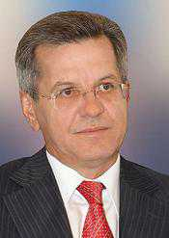

Александр Александрович Жилкин предложил сделать наш регион самым богатым в Нижнем Поволжье. С этой целью решено было привлечь и учащихся, которым не безразлична жизнь нашего народа. Ведь движение корабля зависит не только от капитана, но и от работы всей команды.
Вопросы.
- Ребята, кто хочет отправиться по бурным рекам для преодоления всех горных порогов и превратить нашу область в оазис в пустыне?
- Что же необходимо сделать для достижения цели?
- Используя географическую карту Астраханской области, попробуйте внести свои предложения.
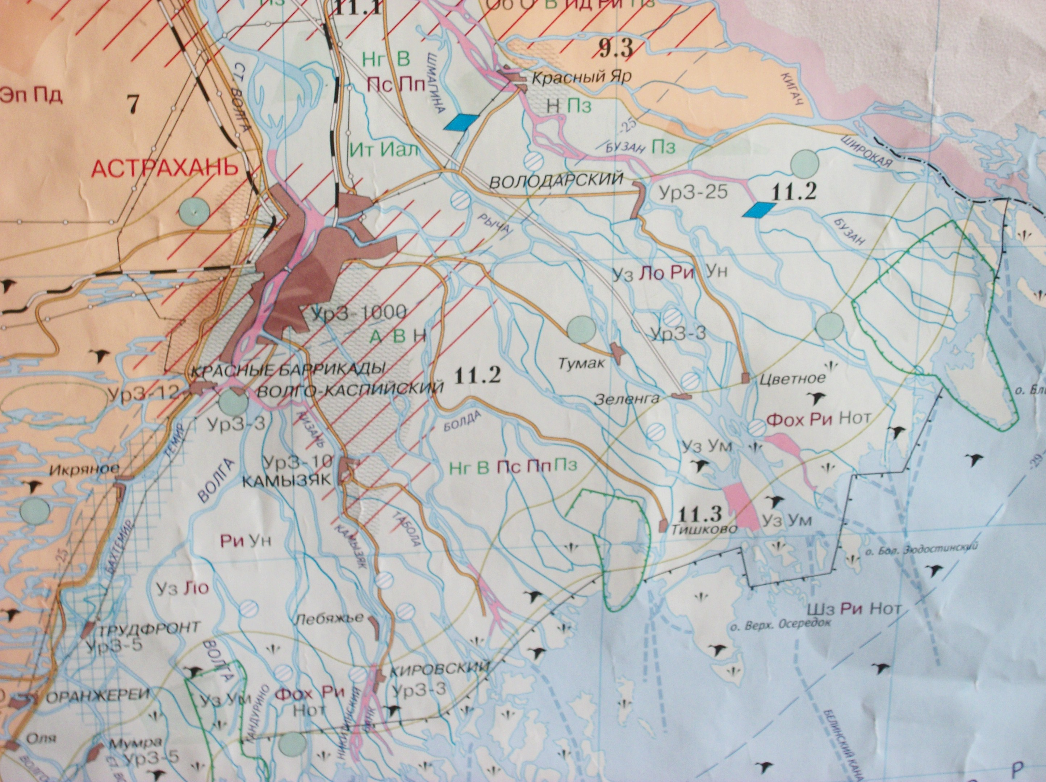

Задания.
1. Составить слоган с рифмами: регион, он, трудиться, не лениться, получим, научим.
Например.
В Нижнем Поволжье есть регион.
Самый прекрасный на свете он.
Если будем вместе трудиться
И нигде, никогда не лениться,
То результат хороший получим
И защищать природу научим.
Задания:
- Выделить главные члены предложения
- определить части речи
- составить схему СПП.

2. Написать рекламу в стихотворной форме.
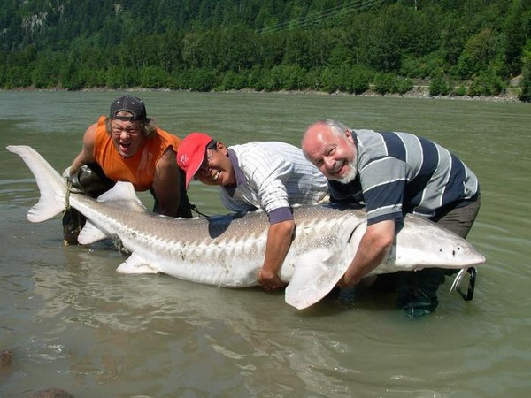
Господа – москвичи, бросайте свои калачи!
На Каспий вы к нам приезжайте да на природе не унывайте.
Поймаете вы осетра, огромный он, точно гора.
А рыба вдоль берега ходит, в восторг она всех нас приводит.
Если приехать готовы, то непременно вернетесь к нам снова!
Всех мы вас ждем, встречаем, друзья,
Ведь без туристов никак нам нельзя!

3. Представь, что ты вобла. Составь воображаемый диалог между рыбами реки Кизань, притока Волги.
Вобла:
- Друзья мои, красноперки, сазаны, судаки и лещи. Как вам живется? Не задыхаетесь ли вы в этой грязной луже, которая была когда-то широкой рекой с чистыми берегами?
Лещи, судак и подплывающий сом:
- Мы решили, что надо прочистить русло реки, освободить его от мусора, который выбрасывают люди. Надо дать реке вторую жизнь, чтобы наших сородичей было огромное множество.
Сельдь:
- Преумножим рыбные запасы, возродим древнюю традицию, когда мы шли на нерест плотным косяком, между которым рыбаку невозможно было поставить ногу.
Вобла:
- Итак, если мы дружно начнём облагораживать водные ресурсы, то жизнь наша станет дольше, радостнее и краше. Цель ясна, плывём к её осуществлению!

4. Составь монолог от имени камыша о защите природы.
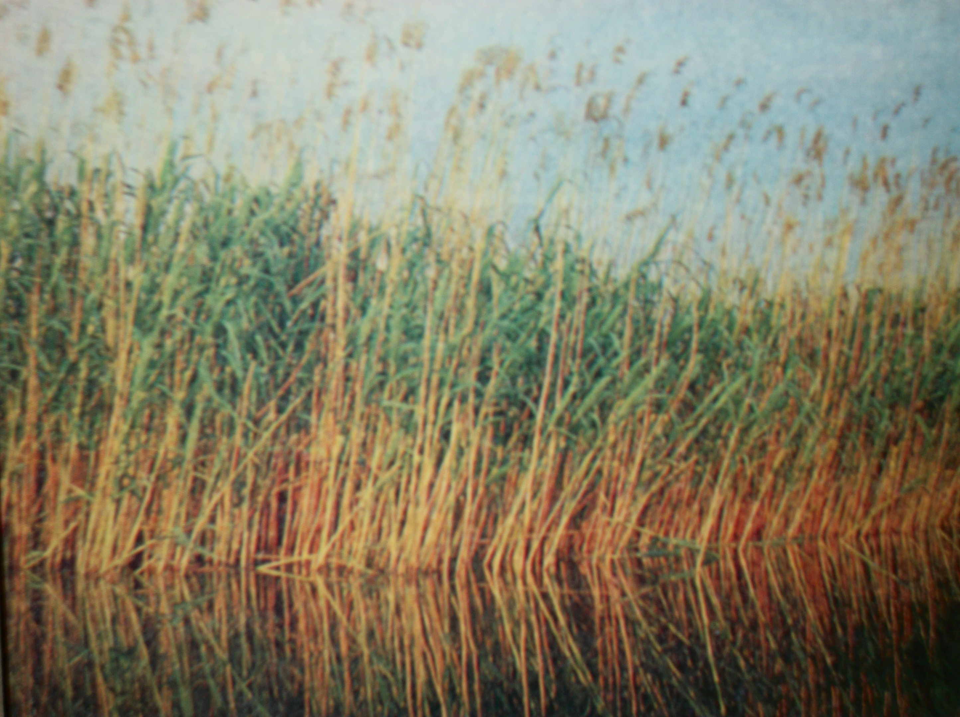
Мы камыши зелёные, растем теперь везде.
Какой же вред, о человек, нанёс своей среде!
Не думаем о будущем своих детей, страны.
Ведь только реки чистые народу все нужны!
Тогда и Волга – матушка всех примет под крыло.
О астраханцы, как же вам так крупно повезло!

Задания:
Найти и подчеркнуть обращения, приложение. Для чего они используются в данном тексте?

- Подобрать строки из стихотворений, посвященных нашему краю.
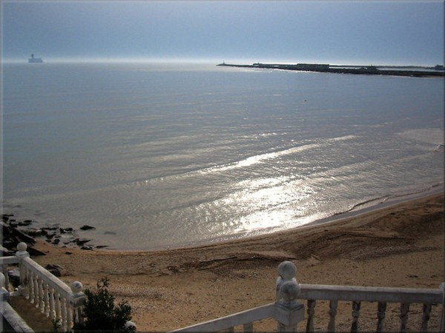
Например: стихотворение Н. А. Мордовиной «Каспий».
Среди прочих не великое,
А почет – издалека:
Каспий - море с закавыкою,
Неразгаданной пока.
…….
Каспий - моречко опасное,
Здесь на силу – сила есть,
Неспроста в рыбацких селах – то
Накопились за века
Песни – сказы невесёлые
Про судьбину рыбака…

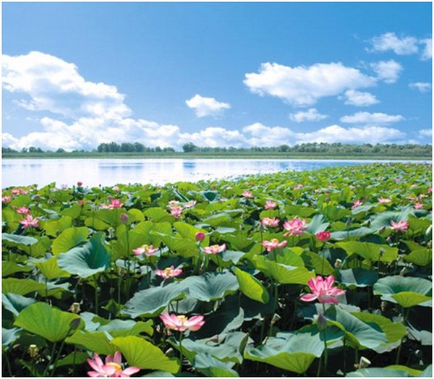
Н. А. Мордовина «Лотос».
Скоро снова у самого устья
Волга алый накинет платок,
Это сотни бутонов распустит
Лотос – дельты заветный цветок…
(Н. А. Мордовиной «Гимн городу», «Астрахань», «На раскатах», «Пристань радости», «Астраханочка»)
Стихи Бориса Свердлова : «Гимн Астраханскому краю», «Хан имя дал дочурке - Астра!», «Я к Волге привязан», «Астрахань», «По зимнему Лиману», «Мумра», «Началово»).
Н.Н. Илюхина «Карагали - село моё родное!»
Карагали – село моё родное! Приветствую тебя: твои просторы, речку и поля!
Люблю тебя, другого не желаю: ведь здесь отчизна, родина моя!
Ты хорошеешь год от года, становишься прекрасней и милей.
Добрее сельского народа я не встречала в жизни всей своей.
А ребятишки наши ведь какие: всегда воспитанны, приучены к труду.
И учителя прекрасные такие – я в школу с удовольствием иду.
Расти и процветай на радость детям, село моё, любимый край!
И я надеюсь: юбилей твой встретим, как пышный и цветущий май!

Вспомнить афоризмы, посвященные нашему краю.
Например.
- Каспий – батюшка, Волга – матушка.
- Волга – матушка река, глубока и широка.
6. Назови жителей сёл, которые являются рыбаками Каспия.
7. Проведи репортаж с места работы рыбаков с. Полдневое во время путины.
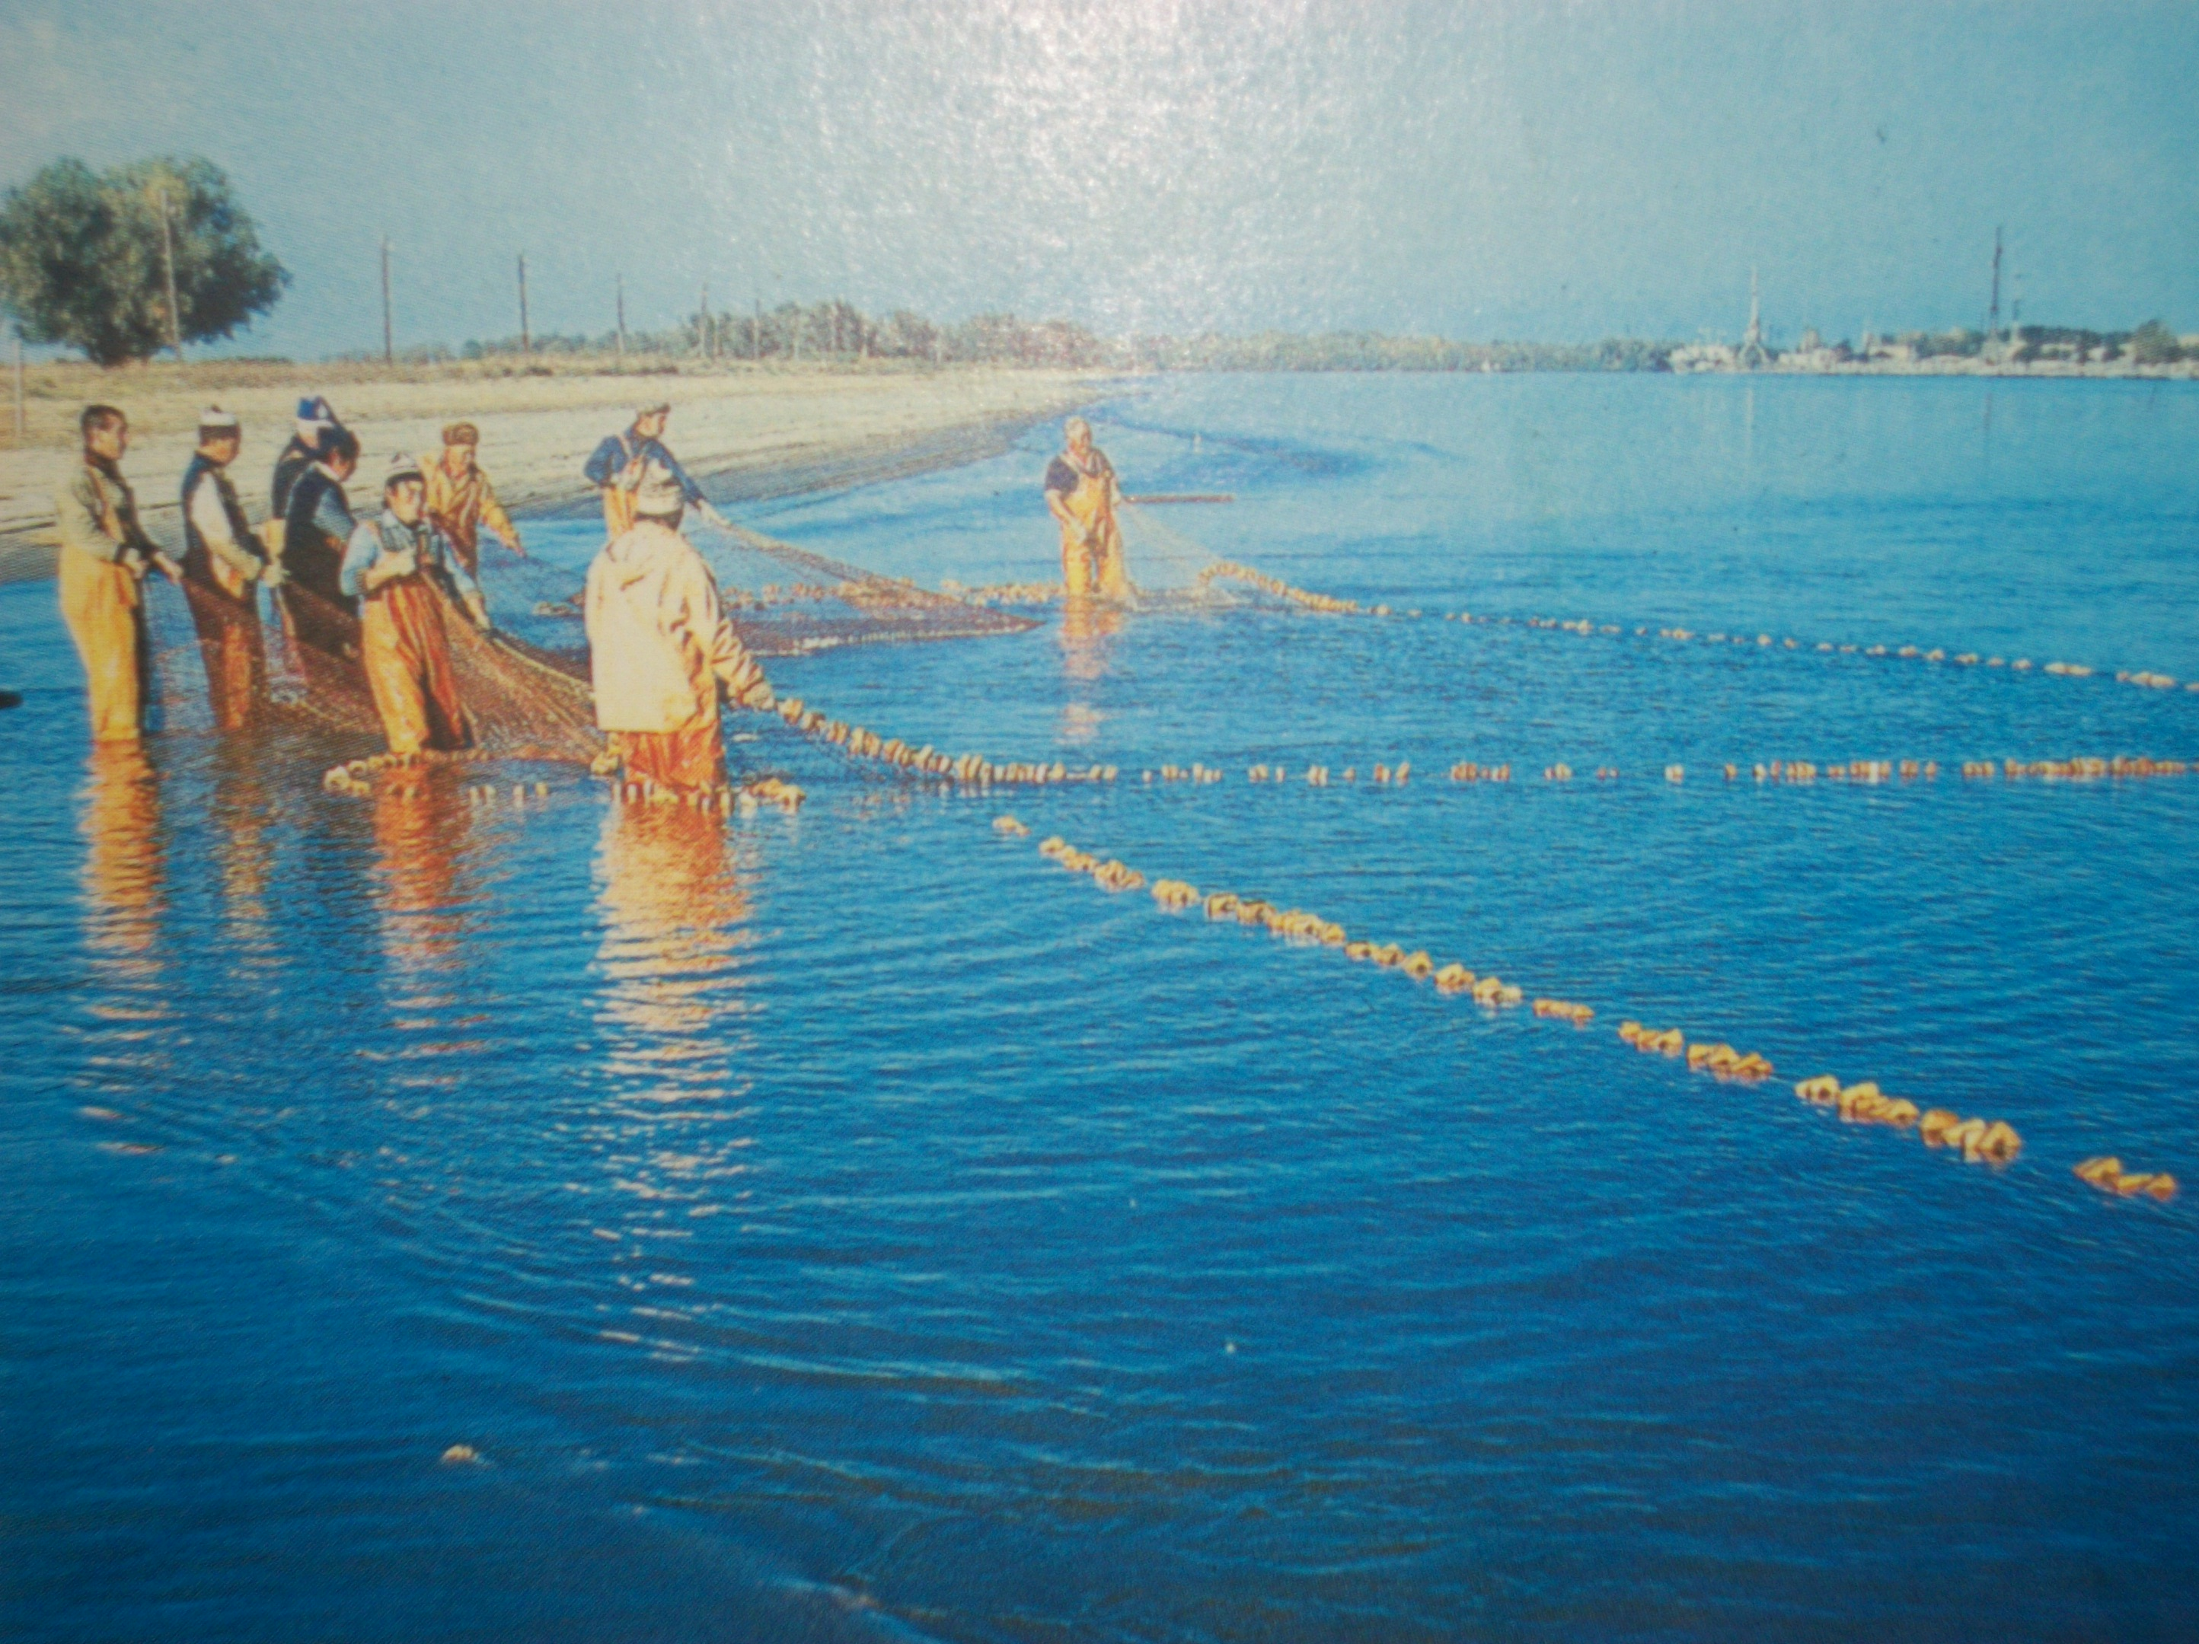

Проведи репортаж с арбузной бахчи овощеводов с. Лиман.
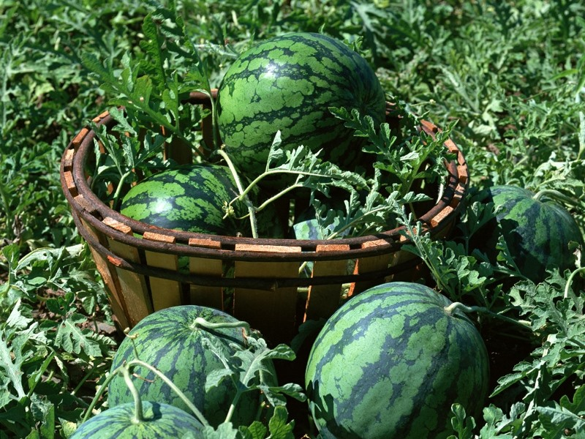
8. Возьми интервью у туристов из г. Москвы с базы отдыха с. Гандурино.
Интервью с гостями из Германии на базе отдыха п. Кировский.
Связь с другими предметами.
1) ОБЖ.
Ты оказался в воде среди лотосного поля. Что ты будешь делать?
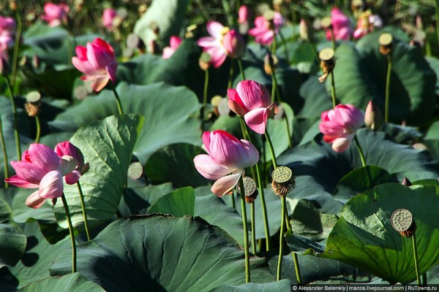

Упал за борт ты - не горюй на лотосных полях.
Везде там мели, и в глазах здесь пропадает страх.
Какая всюду красота, что взгляд не отвести.
В июле-августе всегда пора ему цвести.
Что опахала пред царем, огромные листы.
Как будто в сказку вдруг попал и очарован ты.
2) География.
Около хутора Никольское, расположенного немного ниже по течению от села Травино, в судне оказалась течь. Вы спасётесь, если выполните задания:
а) расположить в алфавитном порядке названия населенных пунктов в дельте Волги.
Например:
с. Гандурино, с. Зеленга, с. Икряное, п. Кировский, с. Лиман, с. Мумра, с. Оля, п. Оранжереи
б) в каком названии села значение меняется от ударения? (cело Оля - девочка Оля)
в) определить названия сёл, где ударение падает на 1-3 слоги.
Например:
Ударение на 1 слог | Ударение на 2 слог | Ударение на 3 слог
п. Кировский | с. Тумак | с. Зеленга
с. Мумра | с. Икряное | с. Увары
с. Маково | с. Лебяжье | с. Каралат
с. Травино | с. Оля
 | с. Гандурино
 | с. Лиман
 | с. Тишково
г) назвать сёла, которые состоят только из твердых согласных.
Например:
с. Увары, с. Мумра, с. Маково, с. Тумак, с. Каралат.

3) Математика.
Сколько тонн рыбы вылавливает бригада рыбаков во время путины села Тишково и села Мумра? Выразите в денежном эквиваленте общую сумму, полученную от продажи рыбы.
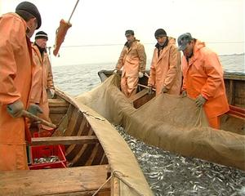

Какое расстояние от моря разделяет каждое из этих сел? (Можно сравнить любые два пункта).
Сколько времени нужно, чтобы доплыть до Каспийского моря
от села Гандурино
на лодке?

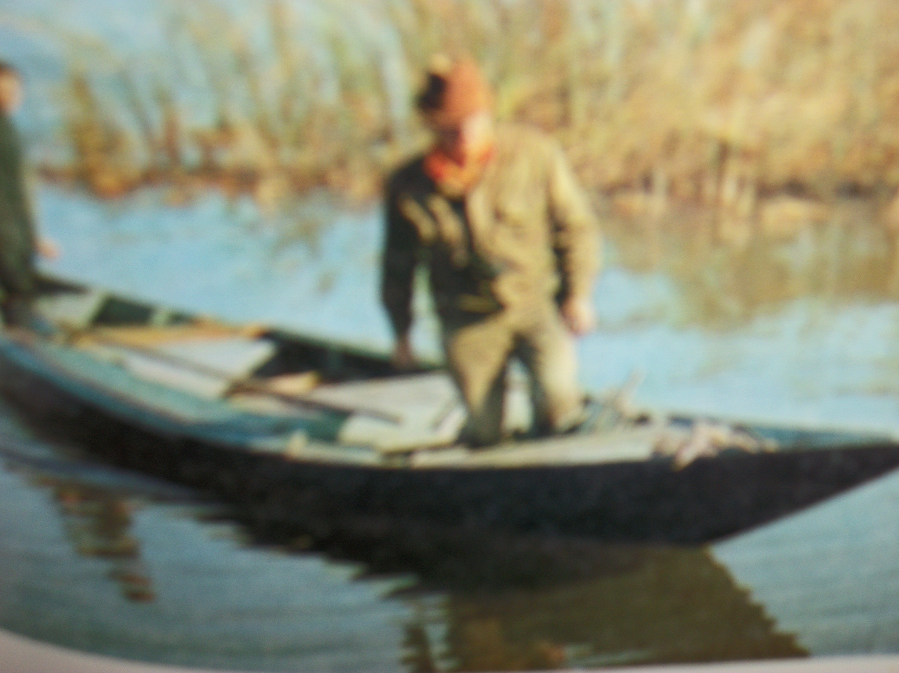
Сколько времени нужно, чтобы доплыть до Каспийского моря
на катере?
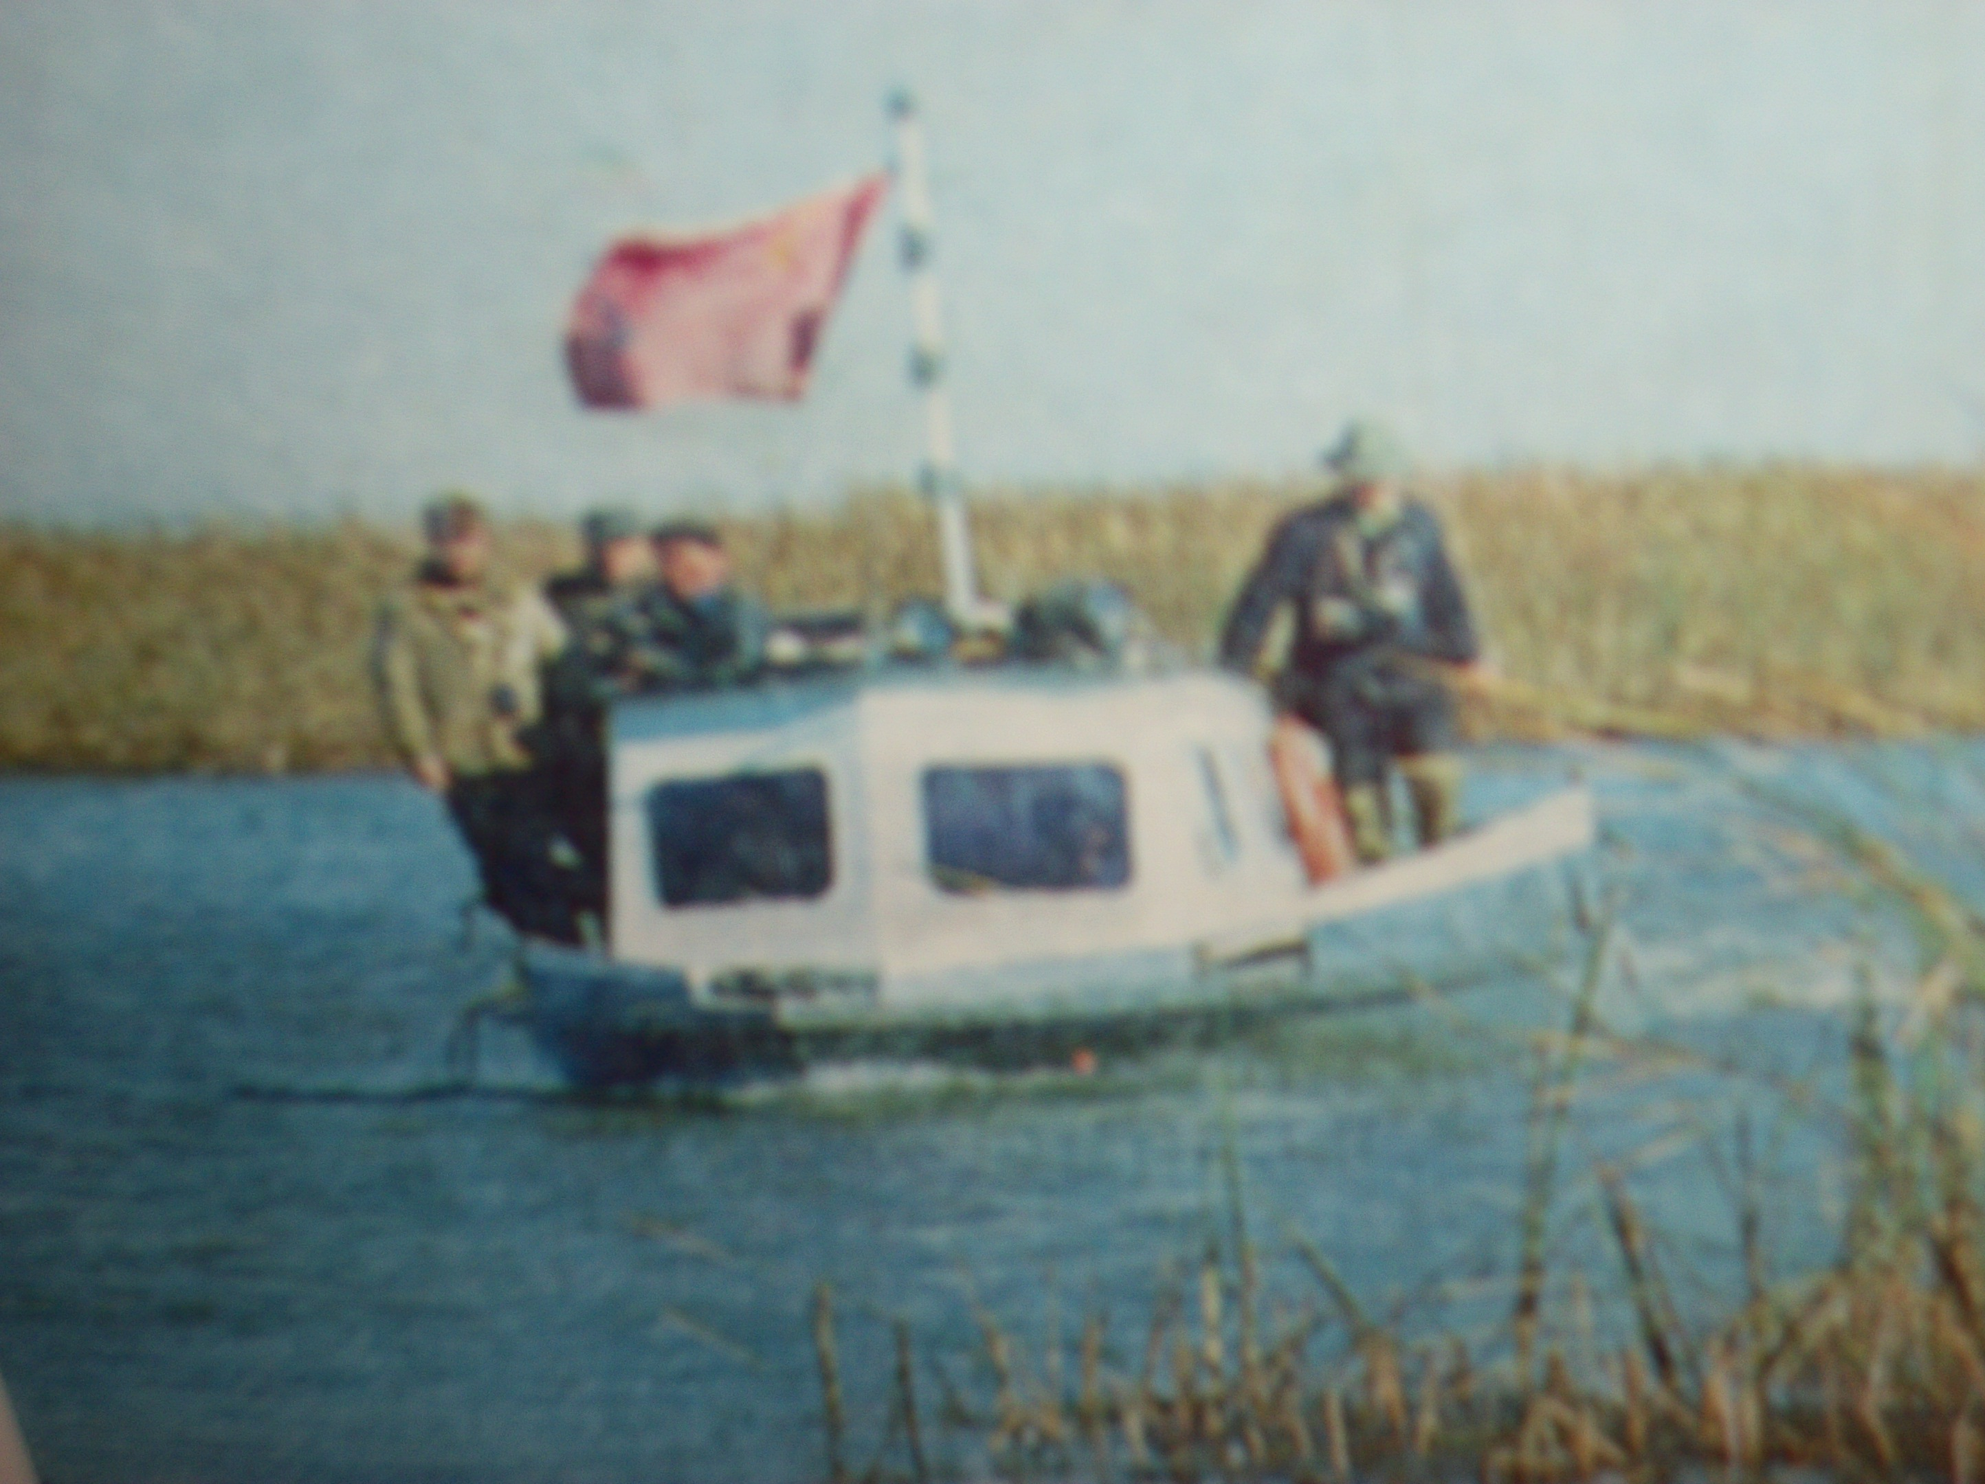

4. История
1. Какое из сёл возникло в дельте Волги раньше остальных?
- с. Промысловка в Лиманском районе основано в 1840 году. Старое название Хараус – «чистая речка»;
- с. Оля в Лиманском районе. Поселение основано в 1842 году братьями Чернецовыми на небольшом Олинском острове, по форме напоминающем топор. Название от калмыцкого оля - «топорик».
2. Перечислите древние названия Каспийского моря.
- Хвалынское, образованное от другого русского гидронима – Хвалисское. В свою очередь, название Хвалисское - по народу хвалиссы, обитавшему «в близости сего моря». В допетровскую эпоху носила также название: Дербентское, от ойконима Дербент, название города на восточном берегу моря…
3. Перечислите древние названия Волги:
II век – Ра, IX- XI – Итиль.
4. Назовите имена людей, которые оставили добрый след в решении сложных экологических проблем.
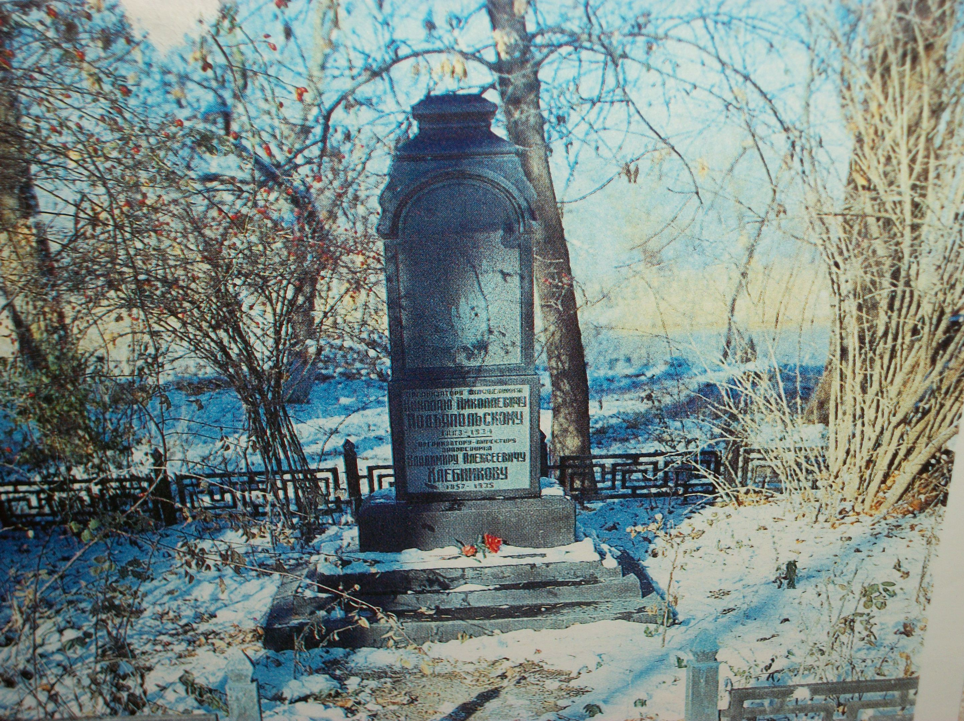
Организатору заповедника
Николаю Николаевичу Подъяпольскому
1883 – 1934
Организатору – директору
заповедника
Владимиру Алексеевичу Хлебникову
1857 – 1935
Вывод:
Такие творческие задания сформируют не только патриотическое отношение к своей родине, но и помогут серьёзно задуматься над экологическими проблемами. Ведь экономика региона, материальный достаток людей, живущих в Астраханской области, зависит от каждого из нас. Это призыв к тому, чтобы задуматься о будущем, сберечь и преумножить богатство нашего региона.

